Dohoda o provedení záchranného archeologického výzkumu
uzavřená podle § 22 odst. 1 zákona č. 20/1987 Sb., o státní památkové péči, v platném znění

číslo dohody oprávněné strany/archeologické akce: NPU-381/23285/2026; 011-381-26 číslo dohody povinné strany:

Smluvní strany

Objednatel / povinná strana:
MUSEum+, Industriální muzeum v Ostravě
se sídlem: Maltézské náměstí 1, 118 00 Praha 1
IČO: 10732845
zastoupena: Ing. Pavlem Lazarem, MBA, ředitelem
osoba pro věcná jednání: Roman Páša, email: xxxxxxxxxxxxx tel. xxxxxxxxx (dále jen „kontaktní osoba objednatele“)

Zhotovitel / oprávněná strana: Národní památkový ústav, státní příspěvková organizace
se sídlem: Valdštejnské nám. 162/3, 118 01 Praha 1 - Malá Strana
Zastoupena: Mgr. Michalem Zezulou, Ph.D., ředitelem územního odborného pracoviště v Ostravě
Doručovací adresa: Národní památkový ústav, územní odborné pracoviště v
Ostravě, Odboje 1, 702 00 Ostrava-Moravská Ostrava
IČ: 75032333
DIČ: CZ75032333
Bankovní spojení: xxx
Číslo účtu: xxxxxxxxxxxxx Kontaktní osoby:
- ve věcech smluvních: Mgr. Michal Zezula, Ph.D.
- ve věcech technických: Mgr. Jindřich Hlas, email: xxxxxxxxxxx tel.
xxxxxxxxxx

Předmět dohody
- Povinná strana je správcem (uživatelem) nemovitosti – Vítkovické železárny, vysoká pec č. 4 a 6, v jejichž místě budou probíhat stavební činnosti, a kde bude prováděn Záchranný archeologický výzkum. Objekt je kulturní památkou zapsanou pod rejstříkovým číslem ÚSKP 50336/8-4000, na pozemku parc. č. 1051/252 v k.ú. Vítkovice, tedy na území s archeologickými nálezy. Tato stavební činnost je činností ve smyslu § 22 odst. 2 zákona č. 20/1987 Sb., o státní památkové péči, v platném znění a je jí vyvolána nutnost provedení záchranného archeologického výzkumu.
- Povinná strana umožní v nezbytně nutném rozsahu oprávněné straně, která je organizací oprávněnou k provádění archeologických výzkumů, provedení záchranného archeologického výzkumu (dále též jako „ZAV“ nebo „záchranný archeologický výzkum“) jehož cílem bude záchrana a dokumentace stavební činností ohrožených movitých a nemovitých archeologických nálezů. ZAV je tvořen:
  - část - terénní práce: v rámci této etapy ZAV bude v prostoru se zjištěnými dochovanými archeologickými situacemi (Příloha č. 1) realizován plošný odkryv a dokumentace

zjištěných archeologických nálezových situací. V rámci této etapy bude rovněž provedeno očištění a základní evidence nálezů, geoinformatické práce aj.
2.část - kabinetní práce: konzervace, evidence a deskripce nálezů, expertízy a vyhodnocení nálezů
3.část - zpracování nálezové zprávy s vyhodnocením ZAV, budou vyhodnoceny nálezové situace a zpracována nálezová zpráva.

Termíny plnění
- Termíny plnění:
Zahájení příprav: 26. 3. 2026
Předání staveniště: 1. 4. 2026
Zahájení prací: do 5 dnů od nabytí účinnosti této Dohody, nejdříve však 1. 4.
2026
Ukončení díla: 1. část: do 2 měsíců od zahájení prací
- část: do 10. měsíců od ukončení 1. části
- část: do 12. měsíců od ukončení 1. části

  - V případě, že oprávněná strana nebude moci, zejména z důvodů nepříznivého počasí, změny harmonogramu stavebních prací, či jiných překážek na straně povinné strany, dodržet uvedené termíny plnění, bude o dobu, po kterou překážka trvala, původní termín prodloužen.

Cena a fakturace
- Práce na ZAV budou v souladu s § 22, odst. 2, zákona č. 20/1987 Sb., o státní památkové péči, v platném znění, vyúčtovány ve výši nákladů oprávněné strany na výzkum.
- Pro účely této dohody smluvní strany sjednávají, že náklady dle čl. IV, odst. 1, budou paušalizovány dle sazeb uvedených v Příloze č. 2 této dohody.
- Povinná strana uhradí oprávněné straně faktury, vystavené za vykonané práce, a to ve splátkách vždy po ukončení jednotlivých částí, tj. vždy po ukončení 1., 2., a 3. části ZAV, ve výši dle skutečně provedeného rozsahu prací a na základě oboustranně potvrzeného dokladu o předání a převzetí části díla, jež bude podkladem pro vystavení faktury - daňového dokladu.
- Smluvní strany se dohodly, že celková cena za provedení ZAV bude 1 996 200,00

Kč (bez DPH), dle kalkulace, která je Přílohou č. 2 této Dohody.
- V případě, že bude v průběhu stavby zjištěn větší či menší rozsah stavbou porušených nebo ohrožených archeologických situací, zavazují se obě strany jednat o Dodatku k Dohodě o provedení ZAV a Dodatku ke kalkulaci nákladů ZAV.
- Faktura je splatná do 30 dnů ode dne doručení povinné straně na její adresu. V případě prodlení s úhradou faktury zaplatí povinná strana úrok z prodlení ve výši 0,05 % z fakturované částky za každý den prodlení.
- Faktura musí být označena registračním číslem projektu a názvem projektu, které sdělí Zhotoviteli Objednatel před první fakturací.
- Faktura – daňový doklad - musí splňovat dohodou stanovené náležitosti a náležitosti řádného daňového dokladu podle příslušných právních předpisů, jinak je Objednatel oprávněn jej do data splatnosti vrátit s tím, že zhotovitel je poté povinen vystavit nový

daňový doklad s novým termínem splatnosti. V takovém případě není objednatel v prodlení s úhradou.
- Na každé faktuře – daňovém dokladu musí být uvedeno číslo dohody Objednatele a název Díla.
- Zhotovitel doručí fakturu v elektronické podobě na e-mailovou adresu: xxxxxxxxxxxxxxxxxx
- Cena je považována za uhrazenou odepsáním příslušné částky k úhradě z účtu Objednatele ve prospěch účtu Zhotovitele uvedeného v záhlaví této dohody.
- Zhotovitel prohlašuje, že ke dni podpisu této Dohody není nespolehlivým plátcem DPH dle
§ 106 zákona č. 235/2004 Sb., o dani z přidané hodnoty, ve znění pozdějších předpisů, a není veden v registru nespolehlivých plátců DPH.
- Zhotovitel se dále zavazuje uvádět pro účely bezhotovostního převodu pouze účet či účty, které jsou správcem daně zveřejněny způsobem umožňujícím dálkový přístup dle zákona č. 235/2004 Sb., o dani z přidané hodnoty, ve znění pozdějších předpisů. V případě, že se Zhotovitel stane nespolehlivým plátcem DPH, je povinen tuto skutečnost oznámit Objednateli nejpozději do 5 pracovních dnů ode dne, kdy tato skutečnost nastala, přičemž oznámením se rozumí den, kdy objednatel předmětnou informaci prokazatelně obdržel. Zhotovitel dále souhlasí s tím, aby objednatel provedl zajišťovací úhradu DPH přímo na účet příslušného finančního úřadu, jestliže zhotovitel bude ke dni uskutečnění zdanitelného plnění veden v registru nespolehlivých plátců DPH.

Informační doložka dle GDPR
- Smluvní strany mohou při plnění této dohody zpracovávat/využívat některé osobní údaje zaměstnanců a spolupracovníků nutné pro řádný výkon své činnosti dle této dohody (dále také jako „Osobní údaje“).
- Osobní údaje smluvní strany budou zpracovávat/využívat pouze z důvodu plnění této dohody. Zpracovávat/využívat se bude jméno, příjemní, funkční zařazení ve vztahu k smluvní straně, kompetence, telefon, emailová adresa. Osobní údaje nebudou poskytnuty třetím osobám ze zemí mimo EU a EHP.
- Osobní údaje zaměstnanců a spolupracovníků jedné smluvní strany budou druhou smluvní stranou zpracovávány/využívány po dobu trvání této dohody, nebo po dobu nezbytnou k plnění archivačních povinností podle platných právních předpisů, nejméně po dobu, kdy se plní Dohoda a dále pak 5 let od jejího ukončení pokud neprobíhá ohledně plnění dohody soudní spor. V souladu s předpisy pro ochranu osobních údajů mají subjekty údajů právo na přístup, opravu, výmaz, omezení, přenositelnost, vznášet námitku. Veškerá svá práva, stanovená předchozím odstavcem, musí subjekty uplatnit u dané smluvní strany buďto písemnou formou doporučeným dopisem, zaslaným na adresu jeho sídla, či elektronickou formou.
- Poskytnutí osobních údajů je požadováno z důvodu, že jsou nezbytné pro plnění závazků z Dohody, případně jejich poskytnutí vyžaduje zákon. Důsledkem neposkytnutí údajů může být neuzavření dohody nebo nemožnost pokračovat v jejím plnění. Na základě zpracovávaných Osobních údajů nedochází k automatizovanému rozhodování, ani k profilování.
- Obě smluvní strany jsou si vědomy povinností, které jim z GDPR plynou a zavazují se vzájemně povinnosti takto na ně kladené plnit a to jak vůči sobě navzájem, tak vůči subjektům údajů samotným.

Odpovědné veřejné zadávání
- Zhotovitel je povinen zajistit legální zaměstnávání, férové a důstojné pracovní podmínky, odpovídající úroveň bezpečnosti práce pro všechny osoby, které se budou na plnění předmětu veřejné zakázky podílet a případně další požadavky na společenskou a environmentální odpovědnost a udržitelnost uvedené v obchodních a jiných smluvních podmínkách; splnění uvedených požadavků zajistí účastník i u svých poddodavatelů.
- Zhotovitel se podpisem dohody zavazuje, že zajistí:
  - plnění veškerých povinností vyplývajících z právních předpisů České republiky, zejména pak z předpisů pracovněprávních, předpisů z oblasti zaměstnanosti a bezpečnosti ochrany zdraví při práci, a to vůči všem osobám, které se na plnění veřejné zakázky podílejí; plnění těchto povinností zajistí Zhotovitel i u svých poddodavatelů,
  - sjednání a dodržování smluvních podmínek se svými poddodavateli srovnatelných s podmínkami sjednanými v této dohodě,
  - řádné a včasné plnění finančních závazků svým poddodavatelům, kdy za řádné a včasné plnění se považuje plné uhrazení poddodavatelem vystavených faktur za plnění poskytnutá k plnění veřejné zakázky, a to vždy do 10 pracovních dnů od obdržení platby ze strany Objednatele za konkrétní plnění.
- Nesplnění povinností Zhotovitele dle tohoto ustanovení Dohody se považuje za podstatné porušení Dohody.

Další ujednání
- Povinná strana umožní po předchozí domluvě pracovníkům oprávněné strany vstup na staveniště podle potřeby a pokynů vedoucího výzkumu, nebo jím pověřených osob, po celou dobu trvání ZAV. Za dodržování bezpečnostních předpisů svých zaměstnanců na staveništi a ve výkopech odpovídá oprávněná strana.
- Oprávněná strana se zavazuje provádět záchranný výzkum v pracovních dnech v rozsahu jedné pracovní směny s výjimkou dnů, ve kterých to neumožní nepříznivé počasí.
- Povinná strana zajistí vhodnou plochu pro umístění zařízení výzkumu (stavební buňka, sklad nářadí, WC).
- Oprávněná strana zajistí pažení a zabezpečení výkopu proti sesuvu (dle dohody zástupců smluvních stran přímo v terénu podle potřeb ZAV) spolu s jejich ohrazením.
- Oprávněná strana zajistí vytěžení a odvoz (uložení na určenou provizorní deponii v areálu vysokých pecí) výkopku pocházejícího ze ZAV.
- Oprávněná strana si zajistí stavební přípomoc a potřebné nářadí pro realizaci ZAV.
- Oprávněná strana povede „Deník výzkumu“, ve kterém budou denně popsány již provedené práce spolu s evidencí odpracovaných hodin pracovníků pole jednotlivých profesí. Technický dozor investora (Objednatele) má právo sledovat obsah deníku a potvrzovat věcnou správnost údajů vztahujících se k plnění předmětu této dohody. V průběhu pracovní doby musí být deník trvale dostupný u vedoucího výzkumu.
- Povinná strana se zavazuje předat potřebnou část projektové dokumentace stavby, včetně geodetických bodů sítě S-JTSK potřebných pro zaměření zkoumaných ploch a objektů a to kontaktní osobě zhotovitele.
- V případě prodlení s termínem předání jakékoliv části díla strany oprávněné je povinná strana oprávněna účtovat straně oprávněné smluvní pokutu ve výši 0,05 % z ceny příslušného díla za každý den prodlení.
- V ostatních, dohodou neupravených věcech, se vztahy podle této dohody řídí ustanoveními občanského zákoníku.

- Oprávněná strana je povinna uchovávat veškerou dokumentaci související s realizací předmětu dohody včetně účetních dokladů minimálně do konce roku 2035, pokud není v českých právních předpisech stanovena lhůta delší.
- Oprávněná strana je povinna minimálně do konce roku 2035 poskytovat požadované informace a dokumentaci související s předmětu dohody zaměstnancům nebo zmocněncům pověřených orgánů (CRR, MMR ČR, MF ČR, Evropské komise, Evropského účetního dvora, Nejvyššího kontrolního úřadu, příslušného orgánu finanční správy a dalších oprávněných orgánů státní správy) a je povinna vytvořit výše uvedeným osobám podmínky k provedení kontroly vztahující se k realizaci zakázky a poskytnout jim při provádění kontroly součinnost.
- Tato Dohoda nabývá platnosti dnem jejího podpisu oběma smluvními stranami a účinnosti dnem jejího uveřejnění prostřednictvím registru smluv dle zákona č. 340/2015 Sb., o zvláštních podmínkách účinnosti některých smluv, uveřejňování těchto smluv a o registru smluv (zákon o registru smluv), ve znění pozdějších předpisů. Smluvní strany se dohodly, že její uveřejnění zajistí Objednatel. Smluvní strany berou na vědomí, že tato dohoda může být předmětem zveřejnění i dle jiných právních předpisů.
- Dohoda se vyhotovuje v elektronické podobě a každá ze smluvních stran obdrží její originální vyhotovení podepsané elektronickým podpisem obou stran v souladu s příslušnými ustanoveními zák. č. 297/2016 Sb. V případě objektivních technických problémů a prokazatelné časové tísně může být Dohoda, po vzájemné dohodě smluvních stran, uzavřena v listinné podobě.
- Nedílnou součástí této dohody jsou přílohy:
  - Příloha č. 1 Vyznačení ZAV
  - Příloha č. 2 Tabulka pro výpočet nabídkové ceny

Za povinnou stranu: Za oprávněnou stranu:
Ve Ostravě, dne: V Ostravě, dne:

………………………………… …………………………………..............

Ing. Pavel Lazar, MBA Mgr. Michal Zezula. Ph.D. ředitel MUSEum+ ředitel NPÚ, ÚOP v Ostravě

Situační plán ZAV

Plocha 2

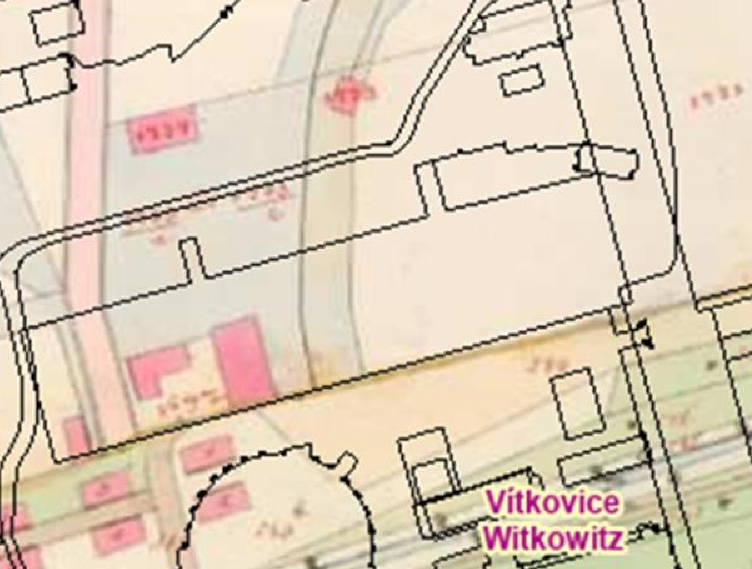
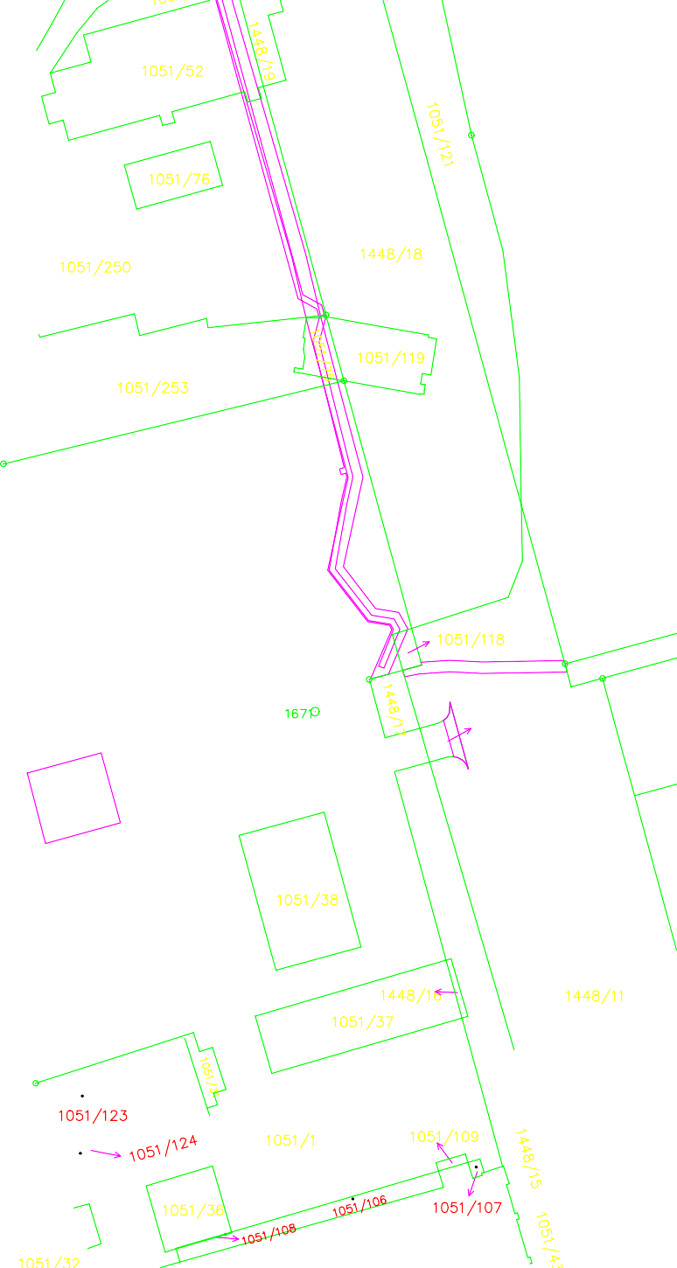

Příloha č.1
Plocha 1

200m²
150m²

Příloha č.2

ZAV se bude provádět v objektu vysokých pecí č. 4 a 6 (dále VP4 a VP6) budoucího objektu Musea+. Prostor pro ZAV je vymezen a definován přiloženým situačním plánem ZAV a současně přiloženou zprávou o provedení kopaných sond v daném prostoru.

Zemní práce bagrem zahrnují těžení materiálu po vrstvách a jejich separované uskladnění v místě ZAV podle potřeby. Dále obsahují zpětný zához po separovaných vrstvách v obráceném pořadí.

V rámci ZAV budou prozkoumány dvě plochy, Plocha 1 o výměře 200m² a Plocha 2 o výměře 150 m². Spodní úroveň archeologických situací je předpokládána v hloubce cca 3 m pod úrovní současného povrchu terénu.

Pozice | MJ | Počet MJ | (Kč) | DPH (Kč)
Terénní práce ZAV
Archeolog | hod | 320,00 | 450,00 | 144 000,00
Asistent archeologa | hod | 320,00 | 400,00 | 128 000,00
Geoinformatik | hod | 150,00 | 480,00 | 72 000,00
Terénní specialista | hod | 2 400,00 | 270,00 | 648 000,00
Zemní práce bagrem + auto doprava do 50 m | hod | 300,00 | 1 900,00 | 570 000,00
Celkem terénní práce ZAV bez DPH |  |  |  | 1 562 000,00
Zařízení výzkumu
 | KS | MJ v týdnech | Cena za MJ  (Kč) | Cena celkem bez  DPH (Kč)
mobilní wc | 1 | 8,00 | 650,00 | 5200,00
Unimobuňka včetně manipulačního poplatku | 1 | 8,00 | 3 000,00 | 24000,00
oplocení | 50 | 8,00 | 0,00 | 0,00
Stavební přípomoc | MJ | jedn. cena |  | celkem
pažení výkopu | 1 | 30 000,00 |  | 30 000,00
zajištění nářadí (zbíjecí kladivo, řezačka betonu,  rozrušovačka...) | 1 | 15 000,00 |  | 15 000,00
Celkem za zařízení výzkumu a strojní přípomoc bez DPH |  |  |  | 74 200,00
Celkem za terénné práce ZAV a zařízení výzkumu bez DPH |  |  |  | 1 636 200,00
Zpracování nálezů a nálezové zprávy
Archeolog | hod | 80,00 | 450 | 36 000,00
Geoinformatik - zpracování | hod | 400,00 | 480 | 192 000,00
Asistent archeologa - zpracování | hod | 240,00 | 400 | 96 000,00
Konzervátor | hod | 80,00 | 450 | 36 000,00
Celkem za zpracování bez DPH |  |  |  | 360 000,00
1 996 200,00
Celkem za ZAV bez DPH

